Úterý 17. 3. 2026
NENECHTE SVŮJ MOZEK ZAHÁLET ANEB UPGRADE MOZKU
Cvičení 2 - Abeceda
Dnes spolu procestujeme svět, nabudíme asociativní vnímání, zkombinujeme kreativitu s přesností myšlení. Pohrajeme si s kombinací abecedy a specifického zadání tak, jak to známe z hry „Jméno-město-zvíře-věc“.
Doplňte k písmenu abecedy povolání, začínající na zadané písmeno, a geografický název, začínající na stejné písmeno, které určí, odkud daná osoba pochází. Některá písmena abecedy Vás zřejmě potrápí více, při jiných budete mít odpověď hotovou v okamžiku.
Logika levé hemisféry se propojí s tvořivostí té pravé, procvičíme jak jazykovou vybavenost, tak i pestrost projevu. Např.: automechanik z Aše, kosmetička z Kolína …

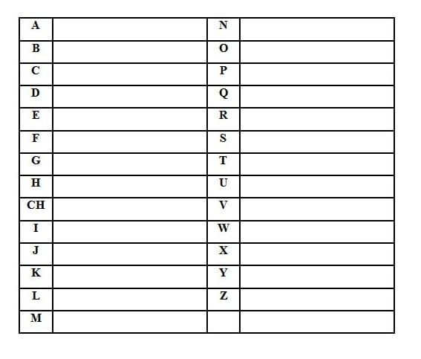
Odborný úkol 2:
Doplňte k písmenu z abecedy jakékoliv slovo ze somatologie lidského těla, ošetřovatelství, chirurgie, interny, … – české i latinské termíny.
Např.: aorta - arteriální tlak, systola – synkopa …

